السيرة الذاتية
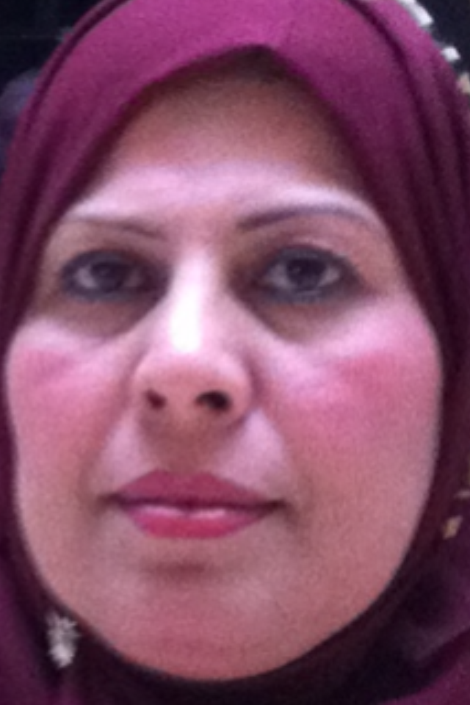

الصورة

الاســــــــــــم الرباعي واللقب : كفاح محسن عبد الله معارج الطائي
تاريخ الميـلاد : يوم 19 شهر 9 سنة 1967
الحالة الزوجية : متزوجة
عـــــدد الأولاد : /
الديـــــــــــانة : مسلمة
التـخـصــص : طرائق تدريس الكيمياء

الوظيفــــــه : تدريسية

الدرجة العلمية : مدرس دكتور
عنوان العمل : الجامعة المستنصرية كلية التربية الاساسية

الهاتف النقال : 07713650843
البريد إلالكتروني : kefamohsen@yahoo.com

المؤهلات العلمية .
الدرجة العلمية | الجامعة | الكليـــة | التاريخ
بكالوريوس | بغداد | كلية التربية ابن الهيثم | 30/6/ 2005
الماجستير | بغداد | كلية التربية ابن الهيثم | 23/4/2009
الدكتوراه | بغداد | كلية التربية ابن الهيثم | 27/11/2012

ت | الوظيفة | الجهة | الفترة من - الى
1 | مدرس مساعد | جامعة واسط كلية التربية الاساسية | 23/4/2009 _ 27/11/2012
2 | مدرس | جامعة واسط/ المستنصرية | 27/11/2012 _ 15/3/2016

المؤتمرات والندوات العلمية وورش العمل التي شارك فيها.
ت | العنوان | السنــة | مكان أنعقادها | نوع  المشاركة  ( بحث / بوستر حضور)
1 | المشاركة في المؤتمر العلمي السنوي لكلية التربية ابن رشد للعلوم الإنسانية وكلية التربية للبنات  3-4 نيسان 2013 | 2013 | جامعة بغداد | مؤتمر
2 | المشاركة ببحث في المؤتمر الإيمان بالجودة... مركز التعليم المستمر | 2013 | جامعة البصرة | مؤتمر
3 | المؤتمر السنوي الخامس لضمان الجودة | 2014 | جامعة الكوفة | مؤتمر
4 | المؤتمر العلمي الدولي السابع | 2014 | جامعة واسط | مؤتمر
5 | المؤتمر الدولي عن العمليات الانتحارية في العراق من منظور نفسي واجتماعي | 2014 | فندق الرشيد | مؤتمر
6 | المؤتمر العلمي الثالث | 2015 | جامعة كربلاء | مؤتمر
7 | المؤتمر العلمي التخصصي الثاني والعشرين لكلية التربية الجامعة المستنصرية | 26/4/2016 | المستنصرية | مؤتمر
8 | المؤتمر العلمي الاول كلية التربية جامعة جرمو  مشاركة ببحث ( مدى اسهام ابعاد الضبط الذاتي في تشكيل هوية الطالب العراقي | 20-21/تموز 2016 | جامعة جرمو | مؤتمر

الأنشطة العلمية الاخرى .
داخل الكلية | خارج الكلية
1- تقديم حلقة نقاشية 2014 عن عملية اتخاذ القرار
2-مناقشة رسالة ماجستير أثر استخدام أنموذج Martorella في اكتساب المفاهيم العلمية 11/11/2015 للطالب حبيب جاسب خشن

المشروعات البحثية فى مجال التخصص لخدمة البيئة والمجتمع أو تطوير التعليما.
ت | أسم البحث | محل النشر | السنة
1 | التفكير المتمركز حول الذات وعلاقته بالتحصيل الدراسي لدى طلبة الجامعة ( بحث مقدم للمؤتمر العلمي السابع) | مجلة كلية التربية جامعة واسط ع خاص | 2014
2 | أثر أنموذج كيس في تحصيل مادة الكيمياء لدى طالبات الصف الخامس العلمي وذكاءهن الطبيعي | مجلة العلوم النفسية والتربوية ع 119 | 2016
3 | الاستدلالات المنطقية لدى طلبة اقسام الكيمياء وعلاقتها بالتحصيل الدراسي | مجلة أبحاث الذكاء ع 20 | 2015
4 | مهارات التدريس لدى مدرسي الكيمياء وفق معايير الجودة | دراسات في التأريخ والتراث والآثار ع 3 | 2015
5 | أثر استراتيجية المنظمات التخطيطية في تحصيل مادة الكيمياء لدى طالبات الصف الرابع العلمي وتفكيرهن السابر | مجلة الأستاذ ع 218 | 2016
6 | تحليل محتوى اسئلة الامتحانات العامة لمادة الكيمياء في ضوء تصنيف واطسن وجلاسر لمهارات التفكير الناقد | مجلة الدراسات التربوية والعلمية ع 405 | 2015

كتب الشكر ، الجوائز و شهادات التقدير.
ت | كتاب الشكر أو الجائزة أو شهادة التقدير | السنة | الجهة
1 | شكر وتقدير مع قدم وظيفي لمدة شهر واحد | 30/9/2015 | رئيس الجامعة المستنصرية
2 | شكر وتقدير | 2014 | رئيس الجامعة المستنصرية
3 | شكر وتقدير | 21/9/2015 | واسط التربية الأساسية
4 | شكر وتقدير | 2014 | واسط التربية الأساسية
5 | شكر وتقدير | 2014 | رئيس جامعة واسط
6 | شكر وتقدير | 13/3/2016 | عميد التربية الاساسية المستنصرية
7 | شكر وتقدير | 16/5/2016 | عميد التربية الاساسية المستنصرية

الكتب المؤلفة أو المترجمة.
ت | أسم الكتاب | سنة النشر
1 | أساسيات الفكر التربوي ، مكتب نور الزهراء للطباعة ، | 2014.

عضوية الهيئات العلمية المحلية والدولية
- عضو الجمعية العراقية للمناهج وطرائق التدريس والتقويم التربوي
- عضو رابطة التدريسيين الجامعين
- عضو اللجنة الامتحانية في القسم
- عضو لجنة اقرار البحوث في القسم

اللغــات التي تجيدها.
- العربية
- الانكليزية

